VBK bevezető fizika 7. anyag

Javasolt sorrend:
17.2.
17.5.
17.10.
17.11.
17.12.
17.8.
17.24. (HF)
17.3.
17.7.
17.13.
17.14.
17.28.

17.2. Mekkora az elektromos térerősség a pontszerű 10^{–5} C pozitív töltéstől 1 m távolságban, vákuumban? Milyen felületen vannak azok a pontok, amelyekben a térerősség ugyanakkora? Milyen irányú a térerősség?
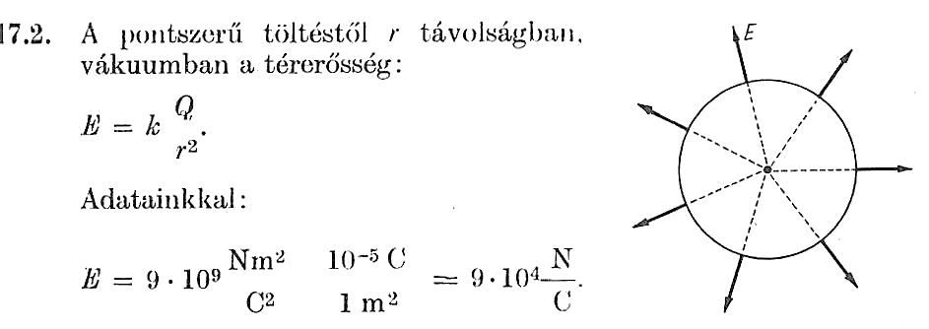

17.3. Mekkora töltés tölti fel a 16 μF-os kondenzátort 350 V feszültségre?

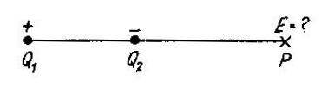
17.5. Két pontszerű töltés egymástól 0,5 m távolságban van rögzítve. Mekkora és milyen irányú az elektromos térerősség a töltéseket összekötő egyenesen, a negatív töltéstől 2 m távolságban jobbra? (Q₁ = 2·10^{–6} C, Q₂ = –2·10^{–6} C)

17.7. Síkkondenzátor homogén elektromos terében a térerősség 1000 N/C. Az ábra szerinti elrendezés esetén az AD és BC szakaszok 1 cm hosszúságúak.
a) Mennyi munkát végeznek az elektromos erők, ha 5·10^{–6} C pozitív töltés az A pontból a C pontba: az ABC; vagy az ADC; vagy közvetlenül az AC úton mozdul el?
b) Mennyivel kisebb a B; C; D pontban a potenciál, mint az A pontban?
c) Mennyi a kondenzátor lemezei közti feszültség, ha a lemezek távolsága 3 cm?
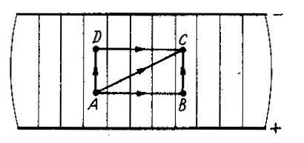
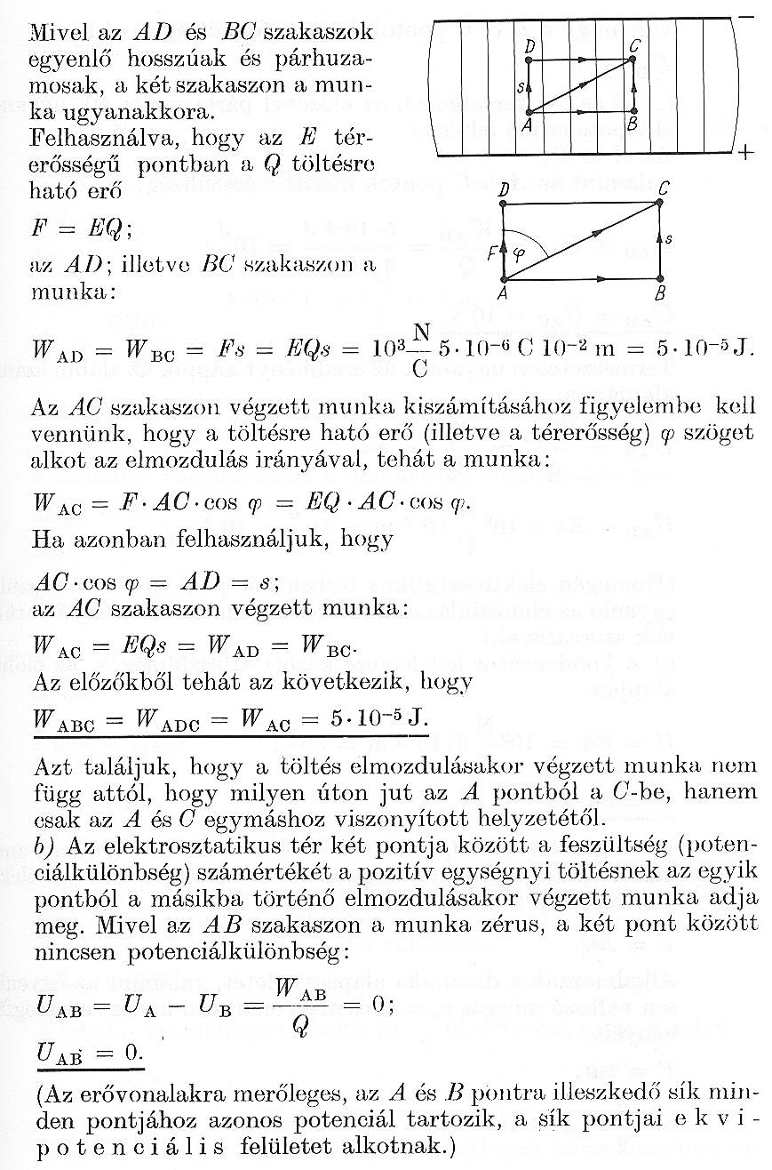

17.8. Mekkora sebességre gyorsul fel vákuumban, homogén elektrosztatikus térben, s úton az eredetileg nyugvó elektromos részecske?
m = 10^{–6} g; Q = 10^{–7} C; E = 10⁴ V/m; s = 10 cm.
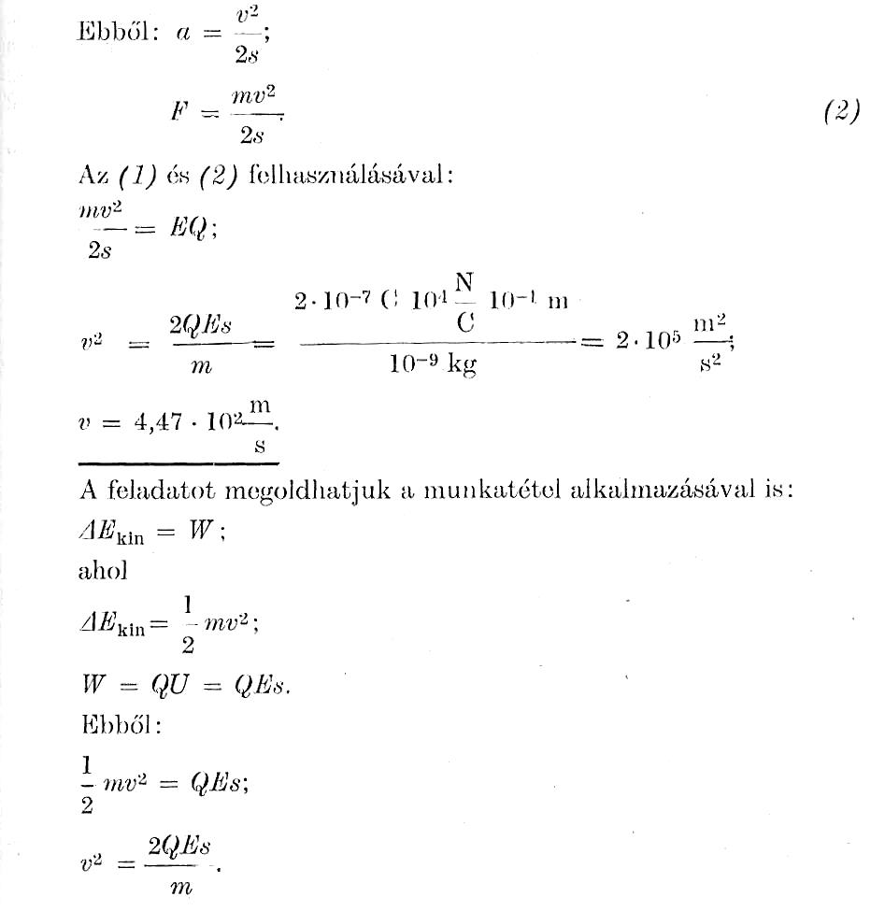

17.10. Mekkora a térerősség és a potenciál egy tömör, töltött fémgömb belsejében?
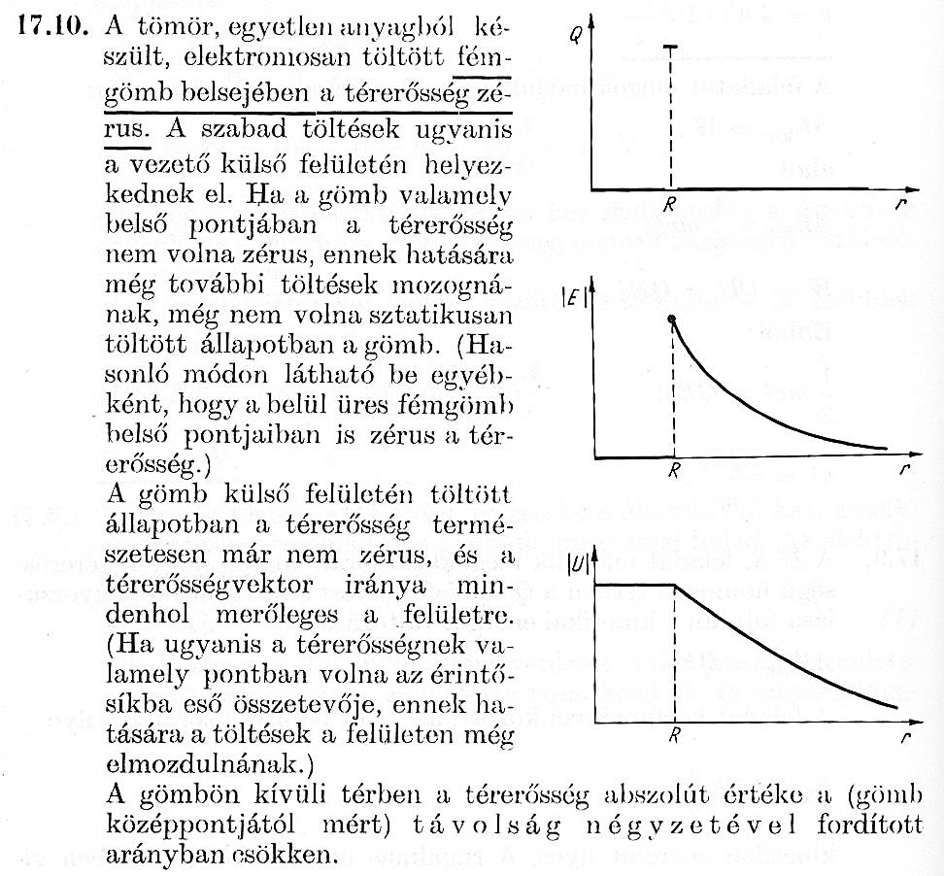

17.11. Fémből készült, töltetlen gömbhéj középpontjában +Q pontszerű töltés helyezkedik el.
a) Hogyan helyezkednek el a megosztott töltések a gömbhéjon?
b) Rajzoljuk meg vázlatosan az erővonalakat a gömbön belül és kívül!
c) Hat-e erő a gömbön kívül levő töltésre?
d) A gömböt leföldelve hogyan változik meg a töltések eloszlása?

17.12. Két (nem pontszerű) fémgolyó között fellépő elektromos kölcsönhatás nagyobb, ha ellentétesen töltjük fel őket, mint azonos előjelű, ugyanolyan mértékű feltöltés esetén.
Hogyan lehetséges ez?

17.13. Sorosan kapcsoltunk egy 4 μF-os és egy 6 μF-os kondenzátort. Mekkora töltéstől töltődik fel a rendszer 220 V-ra?
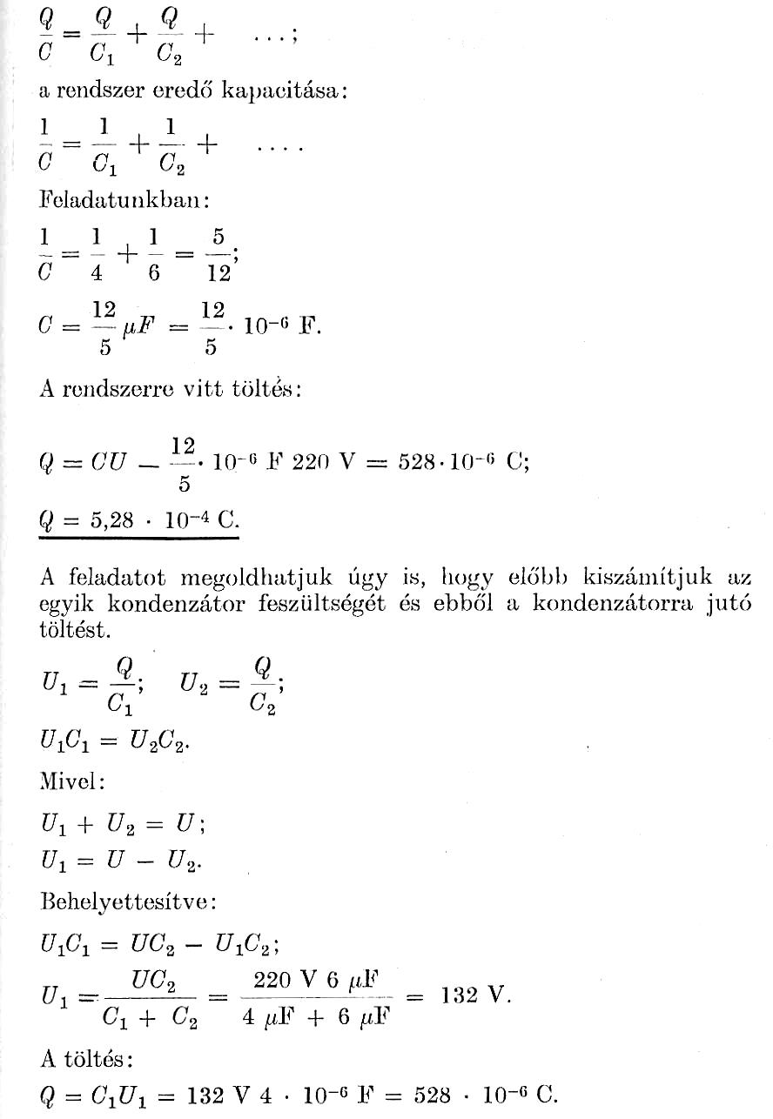

17.14. Két azonos kapacitású kondenzátor egyikét feltöltjük 100 V-ra, a másikat 200 V-ra.
Ezután párhuzamosan kötjük őket:
a) azonos pólusaikkal;
b) ellentétes pólusaikkal.
Mekkora lesz a kondenzátorok feszültsége?
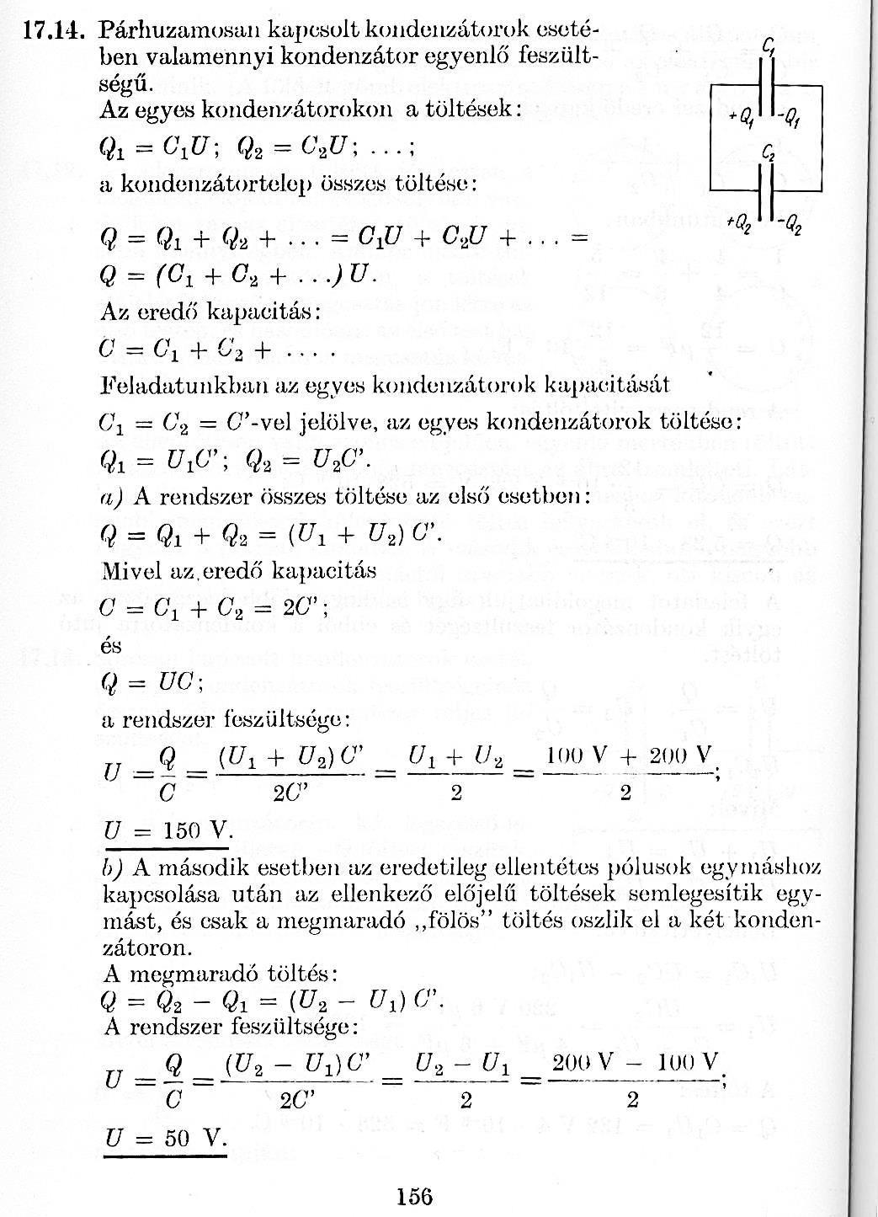

17.24. Mekkora sebességre gyorsul fel vákuumban, U = 500 V feszültség hatására az
m = 10^{–5} g tömegű, Q = 10^{–8} C elektromos töltésű, eredetileg nyugvó részecske?

17.28. Három kondenzátort az ábra szerint rákapcsolunk egy U = 12 V feszültségű telepre.  Mekkora az egyes kondenzátorokon levő töltés?  C₁ = 1 μF, C₂ = 2 μF, C₃ = 3 μF. | 